第0章

1. **什么是嵌入式系统/对嵌入式系统的理解？**

答：嵌入式系统是①面向用户、面向产品、面向应用的系统。②它将计算机技术、半导体技术、电子技术以及各行业的具体应用相结合的产物，因而决定其必然是一个技术密集、资金密集、高度分散、不断创新的知识基础系统③其必须根据应用需求可以对软硬件进行裁剪，满足应用系统的功能、可靠性、成本、体积等要求。

1. **单片机的英文缩写/MCU是什么？**

答：微型控制器、单片机MCU。微处理器MPU。数字信号处理DSP。嵌入式片上系统SOC。DCS集散控制系统。

1. **51单片机具有哪些基本特性？/51单片机包含哪些功能部件？**

答：1个8位CPU、1个片内振荡器及时钟电路、4KB ROM、128B RAM、可寻址64KB外部RAM和64KBROM的控制电路、2个16位定时器、32条可编程I/O线（4个并行I/O口）、1个可编程全双工串行接口、5个中断源及两个优先级嵌套中断结构。

1. **简述一台计算机的主要组成/系统结构？**

答：计算机由软件与硬件构成，硬件由运算器、存储器、控制器、输入设备、输出设备构成。软件由系统软件、应用软件、程序设计语言构成。

CPU中的布尔处理器用来处理位操作。

1. **填空或专业面试）微机的主要技术指标？**

答：存储器容量、运算速度、字长、时钟频率

1. **简述有符号数与无符号数表示方法？**

答：有符号数：将数变成二进制数， 不足位数要补零。

无符号数：可用原码、反码、补码进行表示。

1. **简述计算机中机器数和真值的区别？**

答：机器数为机器中数的表示形式，他将正负号和数值部分一起进行二进制编码，其位数通常为8的整数倍。真值则表示机器数所代表的实际数值的正负与大小，是人们习惯表示的数。

1. **补码的意义以及两个补码相加时溢出是如何出现的？/OV=1如何出现**

答：补码表示方法唯一（10000000=-128，00000000=0），可以将计算机中的减法转为加法运算，大大缩减了计算机的工作量。在微机中凡是有符号数一律用补码表示。

当进位最高位于次高位异或为1时出现溢出，此时OV=1。当超出了补码表示范围时会产生溢出。而进位：当运算结果超出了计算机位数的限制就会产生进位。

1. **MCS-51单片机主要逻辑功能部件？**答：1个8位CPU，一个内部振荡及时钟电路，4KB ROM，128B RAM，21个SFR，2个16位定时/计数器，4个并行I/O口及一个可编程全双工串行接口，可寻址64KB外部RAM，可寻址64KB外部ROM，5个中断源及两个优先级嵌套中断结构。

**10、进行补码运算时，一定注意：**看清究竟是让得出加减法的运算结果还是补码的运算结果，前者需要在求补，后者则不需要。

第1章

**1、8031、8051、8751在ROM上有何区别？**

答：8031无片内ROM故其EA非始终接地，来访问片外ROM。

8051有片内4KB的掩膜式ROM

8751则将8051的ROM换为EPROM

1. **PC/程序计数器是什么？有什么作用？有多少位？复位后PC=？**

PC为程序计数器，用来存放下一条要执行的指令的地址，它有16位，当初始化后变为0000H

1. **存储器有何作用？都有什么？**

答：分为ROM与RAM。ROM中存放编好的始终保留的固定程序、表格和常数。（可读不可写）其以PC作为地址指针，通过16位地址总线，可寻址64KB的地址空间。RAM主要用来存放操作系统、各种应用程序、数据。

1. **微机的存储器地址空间有几种形式？分别是什么？有什么区别？51单片机采用哪种结构？**

答：两种，普林斯顿形式与哈佛形式，前者为RAM、ROM被安排在统一地址空间，用相同的访问指令，后者则分开编址，用不同的访问指令。51单片机采用哈佛结构。

1. **RAM、ROM是什么？容量、地址各为多少？有何作用？**

RAM为数据存储器，或称随机存储器。对于8051内部RAM而言共128B，00H~1FH为通用寄存器区，20H~2FH为位寻址区（位地址编码为00H~7FH），30H~7FH为用户RAM区（用于存放堆栈、缓存数据）。80H~FFH为SFR区（其中以X0H、X8H形式的11个SFR为编码的为可位寻址的特殊功能寄存器其位地址为80H~FFH）。

ROM称为程序存储器或称只读存储器。用于存放始终保留的固定程序、表格和常数。以8051为例，其片内4KB与片外ROM64KB实行统一编址（片内4KB与片外一开始的4KB的地址为相同的，当调试时用的是片外的低4KB），当EA非引脚接低电平时，只使用片外64KB，当EA非引脚接高电平时，访问片内ROM，当超出片内地址范围后，转而访问更高范围的片外RAM共60KB。

1. **51单片机EA非引脚接高低电平时访问的ROM地址空间是怎样的？对于8031而言，EA非引脚应怎么接？**

答：以8051为例，其片内4KB与片外ROM 64KB实行统一编址，引脚EA非的接法决定了程序存储器0000H~0FFFH的4KB地址范围是在片内还是片外如果EA非接地，则只网文

1. **51单片机存储器的储存结构？**

答：按物理地址空间可分为：片内RAM、片外RAM、片内ROM、片外ROM

按逻辑地址来看，存储器地址空间可分为：片内128BRAM,片外64KBRAM，片内外统一编址的ROM。  
**8、RAM内部是如何划分的？**

答：对于8051内部RAM而言共128B，00H~1FH为通用寄存器区，20H~2FH为位寻址区（位地址编码为00H~7FH），30H~7FH为用户RAM区（用于存放堆栈、缓存数据）。

**9、试着回答51单片机可位寻址的字节地址以及对应的位地址区为多少**。答：同上，80H~FFH为SFR区（其中以X0H、X8H形式的11个SFR为编码的为可位寻址的特殊功能寄存器其位地址为80H~FFH）。

**10、PSW是什么？是SFR吗？内部RAM前四个单元作为通用寄存器时分为几组，如何选择工作在第几组？**

答：程序状态字。是SFR，其D3位为M1，D4位为M2，有M1M2所表示的数为其组号。00为第0组。

**11、SP是什么？有多少位？有什么作用？**

答：堆栈指针寄存器，8位，用于存放栈顶地址

1. **什么是堆栈？堆栈的最大容量是多少？遵循什么样的原则？**

答：数据存放遵循先加后压，先弹后减的内部RAM区，8031/8051的为128B。用于断点保护、现场保护

1. **DPTR是什么？为多少位？可分为哪两个寄存器，有何作用？**

答：是一个16位特殊寄存器，可分成DPL（低8位）、DPH（高8位）两个8位寄存器，可用来存放16位地址值，作为片外RAM寻址用的地址寄存器（间接寻址），故称数据指针，也可将外RAM中的地址的内容传送到内RAM的地址所指向的内容中。DPTR的另一个作用使变址寻址，访问ROM做查表指令。

1. **时钟电路及复位电路作用/简述单片机最小系统。**

单片机最小系统包括了时钟电路、复位电路。复位操作有两种，上电复位和开关复位。上电复位要求接通电源，自动实现复位操作；开关复位要求在电源接通条件下，在单片机运行期间若发生死机，用按钮开关操作使单片机复位。时钟电路有两种，一种是內部振荡方式，一种是外部振荡方式。

1. **PC是什么寄存器？是否属于SFR，有什么作用。**

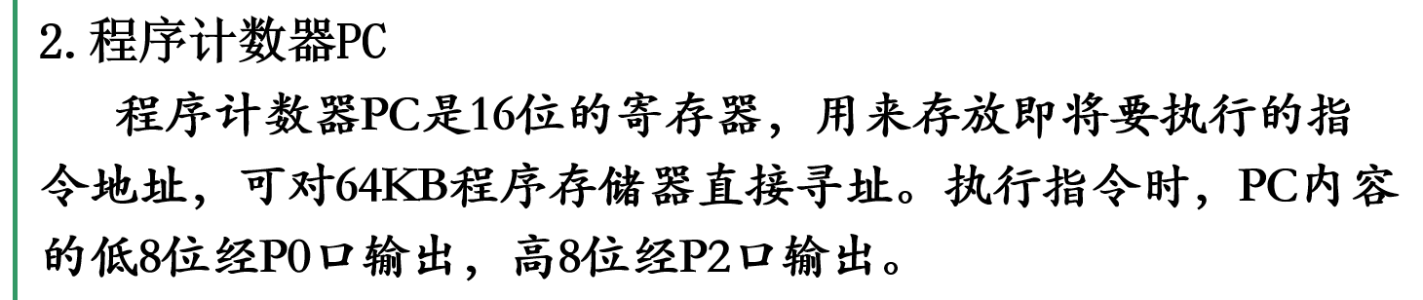

答：16位程序计数器，不属于，专门用于在CPU取指令期间寻址ROM，PC总是保存着下一条要执行的指令的16位地址，通常情况下，当取出一个指令后，PC会自动加一。

时钟电路

第二章：

1. **什么是指令？什么叫指令系统？指令格式是什么？操作数与操作码（操作符）有何作用？**

执行某种操作的命令。例如MOV A，20H；就是一条汇编指令。

一台计算机的指令系统就是它所能执行的指令集合

操作符 目的操作数 源操作数。

操作符（操作码）：指明指令完成什么操作。 操作数：指明操作对象。

1. **什么是寻址方式？有几种？都有什么？试着各举例一种。各涉及哪些存储空间**

寻照操作数或操作数地址的方式称为寻址方式。共七种，

立即寻址：MOV A,#80H; 涉及：ROM

直接寻址：寻址对象为①内部RAM，指令中以直接地址表示②SFR，在指令中以寄存器名表示。MOV A,25H; 涉及：片内RAM低128B和SFR

寄存器寻址：以通用寄存器（有A、B（B只在乘除指令中是寄存器寻址，其他指令均为直接寻址）、DPTR、R0~R7）的内容为操作数的寻址方式。注：对于A寄存器即可寄存器寻址也可直接寻址（直接寻址时写作ACC）MOV A,R0; MUL AB; 涉及：A、B、DPTR、CY、通用工作寄存器。

寄存器间接寻址：以寄存器中的内容为地址，该地址中的内容为操作数的寻址方式。可进行寄存器间址的有R0、R1、DPTR。在其前面加@ 涉及：片内RAM低128B、片外RAM MOV @R0,A：//即将寄存器A中的内容放入以R0内容为地址的内部RAM中。

（了解：在指令中，对内RAM还是对外RAM寻址，区别在于对外RAM的操作仅有数据传送类指令，并且用MOVX作为操作码助记符。

变址寻址：由DPTR或PC中内容加上A累加器内容之和而形成操作数地址的寻址方式。涉及：ROM。其只能对ROM中的数据进行寻址操作。由于ROM只读，故用MOVC

MOVC A,@A+DPTR;(A+DPTR)→A

位寻址：对位地址的内容进行位操作的方式。涉及：片内RAM低128B的位寻址区，字节地址位20H~2FH，以及部分可位寻址的SFR

注：C在汇编中指CY进位位。

SETB 20H； SETB即将后面所接寄存器的位进行置1

MOV 32H,C

相对寻址：只修改PC值，故主要用于实现程序的分支转移。涉及：ROM

3、了解）对于DPTR这个16位寄存器，不可以给他放8位，即MOV DPTR,#08H(×)

4、判断）外部数据存储器以及程序存储器只能与A累加器进行数据传输，而不能与内部RAM和SFR进行数据传送。

**5、51单片机指令按功能分为哪几种？**答：数据传送类、算术运算类、逻辑运算类、控制转移类、位操作指令。

1. 判断）在MCS-51的片内RAM区中，位地址和字节地址是冲突的（对）
2. 在51系列单片机的指令系统中，其加、减、乘、除法必须有累加器A的参与才能完成。（对）
3. 判断）如果发生除法溢出错误，则PSW标志位P置1。
4. 查表指令：MOVC A ，@A+DPTR（以数据指针为基址）MOVC A,@A+PC(以ROM为基址)
5. 判断）单片机系统上电后，其内部RAM的值是不确定的（对）
6. 填空）8051的堆栈是向地址的高端生成的。入栈时堆栈指针寄存器sp先加一再压入数据
7. 填空）在相对寻址方式中，“相对”两字是指相对于下一条指令的首地址。
8. 判断）当发生除法溢出错误时，PSW标志位P置1。
9. 判断）sbit不能用于定义内部RAM可位寻址区，只能用在可位寻址的SFR上（对）
10. 判断）所有定义在主函数前的函数都无需进行声明（错）

判断）定时器与计数器的工作原理军事对输入脉冲进行计数。（错）定时以振荡源的12分频信号作为计数脉冲。计数以外部脉冲输入端T0或T1输入的脉冲计数。

1. 使用89C51且EA非=1时，仍可外扩64KB的ROM（错）

第三章：

**三类程序**：顺序、分支、循环

第四章：

**1、8XX51单片机的4个I/O端口的作用是什么？/功能上有何异同？**

答：P0~P3端口均可用作输入输出端口，外接输入输出设备。

P0端口为三态双向口，能带8个TTL电路。P1~P3为准双向口，能带4个TTL电路。P0端口可做16位地址总线的低8位，也可做为数据总线使用，可用于传输数据以及低8位地址信息。当作为地址、数据总线时，采用分时复用的方法。

（填空：低8位地址由ALE信号的下跳沿使其所存到外部地址锁存器中。）

P1端口：为单一接口功能。

P2端口：可作16位地址总线的高8位，与P0口共同构成16位地址总线。可用于传输高8位地址信息。

P3端口：有第二功能。（0：串行输入线RXD;1:串行输出线TXD；2：外部中断0 INT0非；3：外部中断1 INT1非；4：定时器0 T0；5：定时器1 T1；6：外部数据存储器写选通信号输出 WR非；7：外部数据存储器读选通信号输出 RD非）

**2、8XX51单片机的4个I/O端口在结构上有何异同？使用时应该注意什么？**

答：相同点：均有两个输入缓冲器，均有锁存器及场效应管输出驱动器，作输入输出口使用时，必须先向相应端口的锁存器写入“1”，使场效应管截至，避免误读。

不同点：P0输出级与P1~P3口不相同，它无内部上拉电阻，不能提供拉电流输出，而P1~P3口则带内部上拉电阻，可以提供拉电流输出。

P0口在作为I/O口使用时应该外接10KΩ上拉电阻，这样才能输出高电平。但做地址/数据总线时，不需要外接上拉电阻。

P1~P3口作为I/O口使用时，均无需外接上拉电阻。

P2口：比P1口多了一个转换控制部分。

P3口：内部结构中加了第二输入、输出功能，只在作为第二功能输出时，锁存器输出1。

1. **数码管的静态显示与动态显示的区别？**

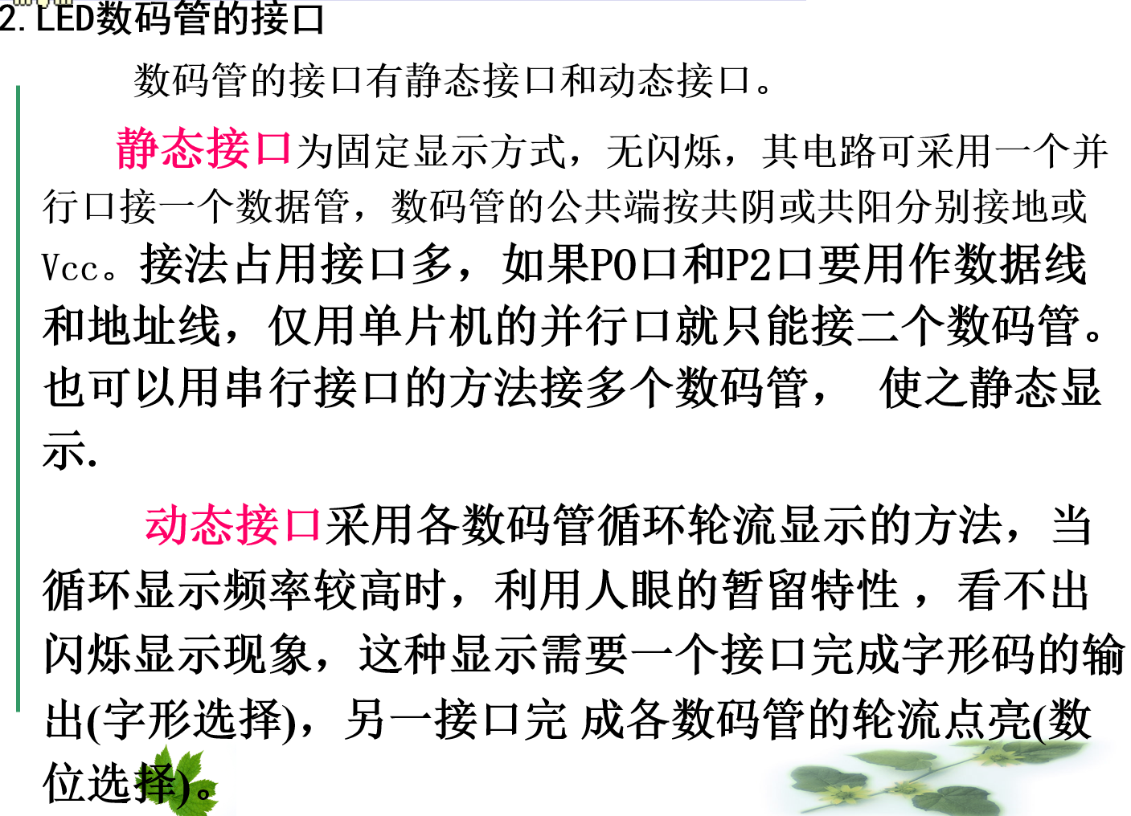

1. 判断）当CPU响应中断时，硬件自动形成各自的入口地址，由此进入中断服务程序，从而实现正确的转移。
2. **中断响应过程**：中断请求→中断响应→中断服务→中断返回。其中前两者由硬件完成，中断返回即执行RETI操作。
3. 什么是中断，什么叫中断系统、中断嵌套、中断优先级？

答：中断就是计算机执行主程序时出现了紧急情况需要切换到另外一个程序取处理这个紧急情况。例如当我们正在洗衣服，而此时有人打电话，打电话就是中断请求，我们放下手中的衣服就是中断响应，接电话进行处理就是中断服务，接完电话回去继续洗衣服就是中断返回。而中断优先级就是在洗衣服时有两个及以上的紧急情况发生，因此要根据严重情况去选择先干啥后干啥，比如此时煤气没关、并且有人敲门，就要先关煤气，再开门，关煤气的优先级就比开门高。中断嵌套是指在中断服务程序中再进行中断。

1. 判断）以下三种情况下，单片机不响应此中断，①当前正在执行的那条指令没执行完。②当前响应了同级或高级中断。③正在操作IE，IP中断控制寄存器或执行RETI指令。
2. **课后题）为什么说8XX51单片机中能够全部作为I/O口使用的仅有P1端口？**

答：P1口无第二功能，只当作I/O接口与外部输入输出设备相连接。

1. 判断）各中断源发出的中断请求信号，都会标记在MCS-51系统中的TCON中（错）

判断）在51系列单片机中，中断服务程序从矢量地址开始执行，一直到返回指令RETI为止。（对）

1. 判断）在执行子程序调用或执行中断服务程序时都将产生压栈的动作（对）
2. **74LS373是什么芯片，功能是什么？**

答：地址锁存器，其锁存控制端G直接与单片机的锁存控制信号ALE相连，在ALE的下降沿锁存低八位地址。

1. **MCS-51响应中断的条件是什么？CPU响应中断后，CPU要进行哪些操作？不同的中断源的中断入口地址是什么？**

答：CPU响应中断的条件：①首先要有中断源发出有效的中断申请；②CPU中断是开放的，即中断总允许EA=1.③申请中断的中断源的中断允许位置1。

当有以下任何一种情况出现时，则中断响应将被阻止：①CPU正处在一个同级或更高级的中断服务中②现行机器周期中所执行的指令没有执行完③正在操作IP、IE中断控制寄存器或执行RETI指令。因为按MCS-51中断系统的特性规定，在执行完这些指令之后，还应再执行一条指令，然后才能影响中断。

CPU响应中断后，执行中断服务程序，执行完毕后返回断点继续执行主程序。INT0 0003H;INT1 0013H;T0 000BH;T1 001BH;TI/RI(串行通信完成一帧数据的发生/接收) 0023H

1. **简述子程序调用和执行中断服务程序的异同点**

答：相同点：均能中断主程序转向执行本程序，然后再返回断点地址继续执行主程序。

不同的：①中断服务入口地址是固定的，子程序调用入口地址是用户自己设定的。

②中断服务子程序返回指令除具有子程序返回指令所具有的全部功能外，还有清除中断响应时被置位的优先级状态、开放较低级中断和恢复中断逻辑等功能。

1. **ALE、PSEN非、WR非、RD非的功能**

答：ALE作地址锁存的选通信号，以实现低8位地址的锁存，PSEN非信号作扩展ROM的读选通信号。WR非、RD非分别作为扩展RAM和I/O端口的读写选通信号。

1. **什么是中断和中断系统？**

答：中断：CPU暂停主程序转而执行中断服务程序，执行结束后返回断点地址继续执行主程序。

中断系统：中断装置和中断处理程序的统称

1. **什么是中断优先级？中断优先级的处理原则？**

答：当有多个中断源同时向CPU申请中断是，CPU优先响应最紧急处理的中断请求，处理完毕再响应优先级较低的中断请求。原则：几个中断源同时申请时，先响应优先级高的，②同级或低级不可中断正在执行的中断程序，但可以被优先级高的中断。

**16、80C51的外中断有哪些触发方式？对触发脉冲或电平有什么要求？**

答：电平触发方式和边沿触发方式。高低电平的持续时间不得低于一个机器周期的时间，低电平续低于0.8V。

1. **键盘处理程序流程：**①确定是否有键按下②判断哪一个键按下③形成键编码④根据键功能，转至相应的处理程序。
2. 填空）MCS51单片机中，当CPU响应多源中断时，硬件不会自动将中断标志位清除，而需要软件读取中断标志位一边能够进行区分。
3. 各中断源发出的中断请求信号，都会标记在MCS-51系统中的TCON中。（错）

第五章：

1. **简述定时/计数器的工作方式：**

答：51单片机有两个16位定时/计数器，T0、T1，每个都由两个8位计数器THx、TLx组成，x为0或1。

通过配置定时/计数器方式控制寄存器TMOD的SM1 SM0，T0、T1可以各选择4种不同的工作方式。

方式0：13位定时/计数方式，由THx提供高8位，TLx提供低5位，最大计数值为8192个脉冲。当C/T非为0时，工作于定时状态，以振荡源的12分频信号作为计数脉冲。当C/T非为1时，工作于计数状态，以外部脉冲输入端T0或T1输入的脉冲计数。启用前需预置初值，当13位计数满回零时，中断溢出标志TFx置1，产生中断请求，表示定时时间到或计数次数到。当允许中断后，在CPU响应中断时，转向中断服务程序，同时TFx自动清零。

方式1：16位定时/计数方式，除位数外，其余与方式0差不多，其可以装16位初值，最大计数值为65536个脉冲

方式2：8位自动重装载定时/计数方式，最大计数值为256个脉冲。此工作方式一开始将初值赋给THx、TLx，前者用于寄存8位计数初值保持不变，后者用于加1计数。当TLx溢出时，除产生中断请求外，还自动将THx中不变的初值重装载到TLx为下一次计时做准备。而方式0、1均需在中断程序中人为写入初值。

方式3：只适用于定时/计数器0。此时TH0、TL0称为两个独立的8位计数器。

**2、51单片机各方式的应用场合（fosc=12MHZ时）？**

答：

方式0：用于定时时间小于8.19ms，计数脉冲小于8192个的场合。

方式1：用于定时时间小于65.5ms，计数脉冲小于65536个的场合。

方式2：定时、计算范围小，不用重装时间常数，多用作串行通信的波特率发生器

方式3：TL0定时、计数占用TR0、TF0，TH0定时使用T1的TR1、TF1，此时T1只能工作于方式2，作为波特率发生器。

定时/计数器应用广泛，可用于定时控制、产生音响（不同频率的声波）、制作日历等

**3、51单片机内部有几个定时/计数器？由哪些寄存器组成，其分别多少位，有什么作用？**

答：有两个16位定时/计数器，由4个8位加法计数器TH0.TL0.TH1.TL1。1个8位计时器模式寄存器TMOD、1个8位计数器控制寄存器TCON组成。

1. **串行接口的通信方式及特点，其应用场合。**

答：串行方式共有4种，由串行控制寄存器SCON的SM0与SM1决定。

方式0：同步移位寄存器方式，波特率固定，为fosc/12（fosc为单片机外接的晶振频率）帧格式8位，低位在前，高位在后，常用于I/O口扩展。

方式1：10位异步通信方式，波特率可变， 1帧数据格式为1个起始位0、8个数据位、1个停止位1.常用作两机通信。

引脚功能：TXD数据输出端，RXD数据输入端。

方式2：11位异步通信方式，波特率固定， 1个起始位0，9个数据位、1个停止位1；发送的第9位由SCON的TB8提供；接收的第9位存于SCON的RB8位；第9位可作为校验位，也可作为多机通信的地址/数据特征位。

常用于多机通信。

方式3：11位异步通信方式，波特率可变

**串行接口通常方式有同步串行与异步串行。**

同步串行：传输速率快、数据传送相对稳定，容错率高，传输距离较短，硬件设计复杂。常用于计算机内部的高速数据传输，如芯片之间的通信。

异步串行：传输速率慢、数据传送不太稳定、容错率低，传输距离远，硬件设计简单。常用于计算机与打印机的通信等。

**5、51单片机采用哪种通信方式？**答：51单片机为全双工串行异步通信。

**6、简述串行口结构及51单片机波特率发生器时钟来源。**

答：51单片机串行口主要由两个数据缓冲寄存器SBUF和一个输入移位寄存器组成，其内部还有一个串行控制寄存器SCON和一个波特率发生器（由T1或内部时钟及分频器组成）。接收缓冲器与发送缓冲器占用同一个地址99H，其名称也为SBUF。

来源：一种是来自系统时钟的分频值，由于系统时钟的频率是固定的，所以此种方式的波特率也是固定的。另一种是由定时器1提供，波特率由T1的溢出率控制，T1的计数初值可以用软件改写，因此是一种可由用户变更波特率方式，此时T1工作于定时方式2（8位可自动重装载方式）。

**7、波特率是什么？有何意义？若异步传送速率每分钟4800个字符按方式1传送，则波特率为多少？**

答：波特率是通信中对数据传送速率的规定。在计算机通信中，其意义是每秒传送多少位二进制数。方式1为10位异步通信可变波特率，故每秒传输800位数据，波特率为800波特（bit/s）

1. 填空）定时和计数都是对脉冲进行计数，定时与计数的区别是：计数是对未知周期脉冲计数，定时是对已知周期脉冲计数
2. 填空）定时计数器的工作方式3是值将T0拆成两个独立的8位计数器。而另一个定时/计数器此时通常只可作为串行口的波特率发生器使用
3. 填空）定时/计数器用作计数器模式时，外部输入的计数脉冲最高频率为系统时钟频率的1/24。
4. 填空）实现定时/计数的主要三种：软件定时、数字电路硬件定时、可编程定时/计数器。软件：使CPU跑空，降低了CPU利用率。硬件：不便修改所定时时间。定时/计数器：硬件定时且可通过软件修改所定时时间。
5. **51单片机串行口控制寄存器SCON有2个中断标志位**：TI、RI。当一帧数据发送缓冲寄存器SBUF完成后，TI置1。当一帧数据全部到SBUF中时（SBUF满后）硬件自动置为接收中断标准RI。两位均可当作查询标志。
6. 串行通信中，通信方向分为单工传送、半双工传送、全双工传送。
7. MCS51时钟的最高频率为12MHZ。
8. MCS51计数脉冲的最高频率不得超过focs/24
9. MCS51定时计数脉冲的最高频率为focs/12
10. 定时/计数器实质是一个加1计数器
11. 判断）发送数据的第9位数据位的内容在SCON寄存器的TB8位预先准备好的。（对）
12. 串行通讯发送时，指令把TB8位的状态送入发送SBUF。（错）
13. 判断）串行通讯接受到的第9位数据送SCON寄存器的RB8中保存。（对）
14. 判断）方式3只适用于定时/计数器1（错）应为T0
15. **串行数据传输的特点？**答：传输距离远，传输线少，按位顺序进行，成本低。
16. **MCS-51的串行接口有几种通信方式？并解释其意义？**

答：两种，异步通信和同步通信。

[同步串行通信](https://wenwen.sogou.com/s/?w=%E5%90%8C%E6%AD%A5%E4%B8%B2%E8%A1%8C%E9%80%9A%E4%BF%A1&ch=ww.xqy.chain)进行数据传输时，发送和接收双方要保持完全的同步，也就是双方的速率要相等，因此要使用同一时钟

[异步通信](https://wenwen.sogou.com/s/?w=%E5%BC%82%E6%AD%A5%E9%80%9A%E4%BF%A1&ch=ww.xqy.chain)中，在每一帧的数据前后放上了控制字符，双方的时钟可以彼此独立

串行通信方向有3种:

单工通信：实现信息单向传递。

半双工通信：信息双向传递，但在同一时刻只能向一个方向传递。

全双工通信：实现信息的双向传递。

1. RS-232C采用的是EIA电平
2. SMOD为PCON最高位，称为波特率加倍位
3. 定时器与外部中断是可以硬件自动清0的但收发中断标志位RI、TI需要在收发前软件清0。
4. 填空）三态缓冲寄存器的三态为高电平态、低电平态、高阻态。
5. 填空）MCS-51进行多机通信时，接口的工作方式应选为方式2
6. 判断）串行通讯发送时，指令把TB8位的状态送入发送SBUF（错）
7. 判断）51单片机中RAM与扩展I/O口统一编址（对）

第6章

1. **总线的定义、分类及作用？**

答：总线：**是计算机各种功能部件之间传送信息的公共通信干线**，计算机总线可划分为**数据总线、地址总线、控制总线**，分别用来**传输数据、数据地址和控制信号**。

1. **设计一个单片机系统需要哪些模块？**答：电源模块+时钟电路模块+复位电路+外部扩展。
2. 扩展时都有哪些控制信号？

答：PSEN非为ROM的控制信号，RD非、WR非为RAM和I/O口的读写控制信号。他们是在执行不同指令时，由硬件产生的不同控制信号。

1. 利用单片机知识，外扩一个64KB RAM  
   答：数据线与数据线相连、单片机RD非与RAM的OE非或RD非端，WR非端连接扩展芯片的WR非端和WE非端。若要外接ROM，则用 PSEN非 连ROM的输出允许端 OE非。
2. 背）

①P0口为地址/数据线复用，分时传送数据和低8位地址信息。在接口电路中，通常配置地址锁存器，用ALE信号锁存低8位地址A0~A7，以分离地址和数据信息。

②P2口为高8位地址线，扩展外部存储器时传送高8位地址A8~A15

③PSEN非为程序存储器的控制信号，WR非（3.6）RD非（3.7）为RAM和I/O口的写读控制信号，它们是在执行不同指令时，由硬件产生的不同控制信号。

数据线的连接：外接芯片D0~D7与单片机数据线D0~D7相对应连接。

控制线的连接：PSEN非连ROM的输出允许端OE非；WR非与RD非为RAM和I/0口的写读控制信号，因此单片机的RD非应连接扩展芯片的OE非或RD非端，单片机的WR非应连接扩展芯片的WR非或WE非端。

地址线的连接：一个芯片的某个单元或某个端口的地址由片选的地址和片内字选地址共同组成，因此字选和片选引脚均应接到单片机的地址线上。

其中，

字选：外围芯片的自选（片内选择）地址线引脚直接接单片机的从A0开始的低位地址线。

片选：片选引脚的连接方法由3种（和段选位选区分开，数码管的段选指对数码管输出字形码的传输线，位选则是选通哪个数码管的传输线）

①线选法：片选引脚接单片机用于片内寻址剩下的高位地址线的某根。用于外围芯片不多，是最简单、最低廉的方法

②部分译码：用片内寻址剩下的高位地址线中的几根进行译码。

③全译码：用片内寻址剩下的所有高位地址线进行译码。

4、当接入单片机的某类芯片仅一片时，其芯片的片选端可直接接地。

**5、重）系统扩展的原则**：使用相同控制信号的芯片，不能有相同的地址；使用相同地址的芯片之间，控制信号不能相同。

**6、常见的译码器**：74LS139(双2-4译码器)、74LS138(3-8译码器)、74LS154（4-16译码器），最常用3-8译码器，其中控制端有G1、G2B非、G2A非。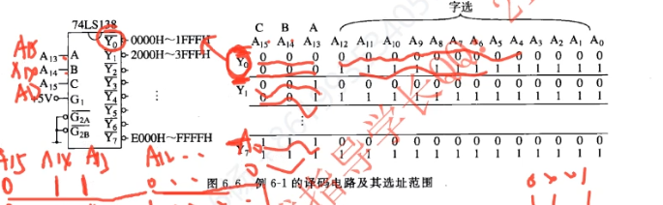

7、**ROM的扩展**：由于ROM只读，故只有输出允许端 OE非，而无写允许端WE非

8、**EPROM的扩展**：PSEN非 是程序存储器允许信号，他在外部ROM取指令时或执行MOVC指令时变为有效。取指令码时，ROM的地址由PC寄存器指示。地址锁存允许信号ALE的下降沿正好对应着P0端口输出低8位地址A0~A7，从而将P0口出现的PC提供的低8位地址所存与地址锁存器，此时PC提供的高8位地址出现在P2口，而ROM允许信号PSEN非的上升沿正好对应着P0端口从ROM读入指令码D0~D7的操作。ROM扩展电路应满足单片机从外存取指令的时序要求。所以，ROM的扩展是由ALE、PSEN非、P0和P2在一定的电路配合下共同实现的。

PSEN非连接OE非（访问片外ROM是以PSEN非作为读选通信号）

1. 填空）在单片机中，为实现数据向I/O传送，可使用三种控制方式：无条件传送方式、查询方式、中断方式
2. 填空）通过CPU对I/O状态的测试，只有I/O已准备好时才能进行I/O传送，这种传送方式称为程序查询方式。
3. 填空）在接口电路中，把已经编址并能进行读写操作的寄存器称为端口。。

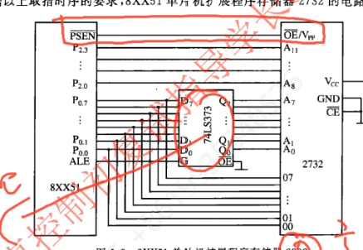会连线

ROM容量：尾号除8则为其内存XXKB，以及要求会算地址线根数（1KB是十根）

74LS373位锁存器

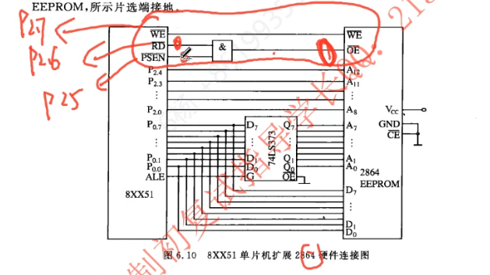64的连线

**14、为什么要系统扩展？扩展对象有哪些？扩展方式有哪些？系统扩展的原则？**

答：当所接外部设备较多时，必须扩展I/O端口，即端口不够用时。

有串行扩展方式、并行扩展方式

原则：对于使用相同控制信号的芯片之间，不能有相同地址；有相同地址的芯片之间，不能有相同信号。

**15、ALE非、PSEN非、WR非、RD非的功能？**

答：ALE为地址锁存的选通信号，以实现对低8位地址的锁存，常与74LS373的控制端G相连。PSEN非为外部程序存储器读选通信号，常与选通芯片的OE非相连；WR非、RD非作为扩展RAM和I/O端口的读写选通信号。

1. **键盘处理程序的流程**：①确定有无键按下②确定哪个键按下③形成键编码④根据键功能，转至相应处理程序。

第8章

编程涉及D/A

1. A/D转换器
2. 输入输出设备与主机相连接的部分称为输入输出接口，接口有三大作用：①隔离与寻址作用②锁存与缓冲作用③信号电平与形式的变化作用。
3. 常有的单片机键盘有矩阵式键盘、独立式键盘。
4. 对于单片机来说对于键盘的检测方式一般有查询或中断两种方式。
5. 对于单片机来说，独立式按键采用每个按键单独占用一个I/O端口的结构，其特点就是结构简单，对于单片机来说，独立式键盘的程序比较简单，一般编程时按照查询的方式编程。
6. 对于比较复杂的单片机应用系统和按键比较多的场合，如果用独立按键会引起I/O口引脚资源的短缺，此时，可以用矩阵键盘来解决该问题。

6、A/D转换器是一种用来将连续的模拟信号转换成二进制数的期间。一个完整的A/D转换器通常包括这样的一些输入、输出信号：模拟输入信号和参考电压、数字输出信号、启动转换信号、转换结束信号、数据输出允许信号等。（大概率不考）

7、A/D转换器的主要技术指标有：①分辨率（满刻度电压的1/2^n）②转换误差③转换时间与转换速率（两者成倒数关系）

8、常见的A/D转换器：计数式A/D转换器、逐次逼近式A/D转换器（最常使用，速度快、抗干扰能力差）、双积分式A/D转换器（抗干扰能力强、但速度慢）

9、简答）如何选一个恰当的A/D转换器？

答：①选择恰当的位数和转换速率。②确定是否需加采样/保持电路。③注意A/D转换器的工作电压和基准电压以及模拟输入电压的极性、量程等。

10、ADC0809是逐次逼近式8位A/D转换器，带有三态输出缓冲器。工作原理：①选择ADDc、ADDb、ADDc模拟通道编码，分别选中IN0~IN7②令ALE（地址锁存信号)=1保持锁存状态(用其上升沿去锁存ADDc、ADDb、ADDa信号）。③令START=1开始转换④等待EOC由低电平转换为高电平后转换结束⑥OE=1，使转换后的数字量从D0~D7输出（之后D0~D7与单片机连接，再通过LCD1602显示屏显示）

11、EOC----转换结束信号，与单片机连接方式有3种：①延时方式②查询方式③中断方式

12、ADC0809的时钟信号CLK由单片机的地址锁存允许信号ALE提供，IN0~IN7的地址为：7FF8H~7FFFH

13、正确选用一个恰当的A/D转换器，注意哪些？

答：①选择正确的位数和转换速率②确定是否加采样/保持电路③注意A/D转换器的工作电压、基准电压和模拟输入电压极性量程

二、D/A转换器：是一种将数字信号转换成模拟信号的器件，大多数输入是二进制或BCD码形式，输出可以是电压或电流，但大多是电流，如果想要输出变成电压，可以用I/V转换器。

**1、填空）D/A转换器的主要性能指标有：**①分辨率②转换精度③建立时间

DAC0832是8位D/A转换器，转换结果从Iout1、Iout2以模拟电流形式输出。当输入数字为全1，Iout1最大，为全0，其值最小，Iout1和Iout2之和为常数。当希望输出模拟电压时，需外接运算放大器进行I/V转换。

**2、DAC0832有三种工作方式**：①直通工作方式（不考，需外接锁存器）

②单缓冲工作方式：比较常用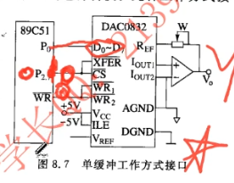

③双缓冲工作方式：在同步应用中使用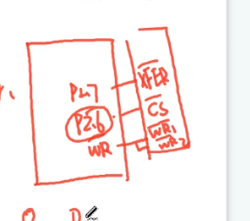

3、单片机键盘有查询、中断、定时扫描3种工作方式。

外部编址的方法，优缺点？（又称I/O端口编制方式）

答：（1）独立编址：指I/O端口与存储器有相互独立的地址空间

优点：提高了总线利用率。

缺点：必须专门设置I/O端口，增加指令系统复杂性。

（2）统一编址：指I/O端口与存储器共享一个地址空间

优点：无需专门I/O指令

缺点：使指令地址码加长，总线中传送信息量增加。

设51单片机定时器0采用工作方式0，需要定时时长为1ms，假设fosc=6MHZ。这时TH0和TL0分别等于oxe7、ox00。注意：初值为8192-500=7692

当发生除法溢出错误，则PSW标志位OV置1

虚轴上有极点，如果将临界系统让其稳定？答：临界系统阻尼比为1，在虚轴上有极点，如果想让其稳定，则可以增加极点改变系统的稳定性。

FDS倍频散射 BHP制动马力

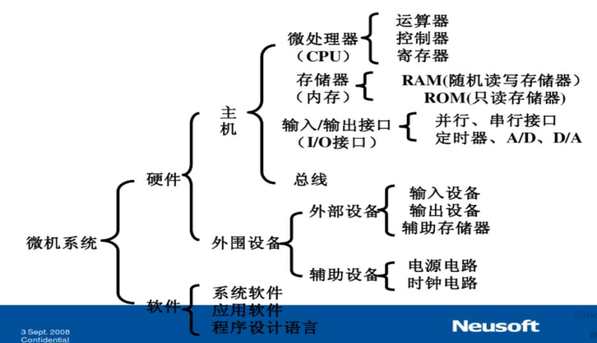微机系统由软件与硬件构成，软件分为应用软件、系统软件、程序设计语言。硬件分为主机和外围设备。外围设备分为外部设备和辅助设备。复制设备由电源电路、时钟电路，外部设备由输入输出设备、外部ROM、RAM。主机分为微处理器、存储器、输入输出接口、总线。微处理器又由运算器、控制器、寄存器构成，存储器则由ROM、RAM构成，输入输出接口可分为并行与串行接口。

接口：

